优秀员工职业化修炼
【课程大纲】
■ 课程对象：全体员工
■ 课程时长：1天（6小时）
■ 课程目标：
1、激发员工责任意识；
2、培养员工积极进取；
3、提升员工综合素质；
4、增强团队协作能力；
5、激励员工创新精神。
■ 课程特色：
企业教练+情景体验+头脑风暴+角色扮演+分组互动+案例解析
■ 课程内容：
【开营仪式】讲师介绍，团队分组与风采展示，课前热身
【引子案例】三位建筑工人
第一讲 优秀员工角色认知
一、自我认知
1、职业成就心智导图；
2、职场中的管理坐标；
3、李开复：如何提高自我认知能力；
【团队研讨】SWOT分析法运用
二、角色认知
1、角色将会决定什么；
2、角色认知——三个维度；
（1）角色认知——作为下属；
（2）角色认知——作为上司；
（3）角色认知——作为同事；

第二讲 优秀员工职业心态修炼
一、什么是心态
二、什么是成功
1、成功学大师卡耐基的理论；
2、成功的公式；
3、成功者的基本素质；
4、正确处理问题的方式。
三、阻碍成功的因素
1、优秀员工的标准；
2、四类不同员工的分析；
四、态度与能力
五、正确的思维与心智模式
六、积极心态与消极心态
七、个人成功必备的心态（结合案例）
1、付出的心态；
2、责任的心态；
3、敬业的心态；
4、合作的心态；
5、积极的心态；
6、学习的心态。
八、心态的调控
1、控制情绪的六个步骤；
2、消极情绪的形成；
3、消极情绪产生的根源；
4、忧虑消除的方法。
【培训总结】小组讨论、分享及老师总结
-------------------------------------------------------
【午休】
【课前热身】团队风采展示，热身操
第三讲 优秀员工职业化修炼
一、职业化修炼的三个层次
1、基本员工素质；
2、胜任员工素质；
3、优秀员工素质；
二、如何对待工作
1、不为薪水工作；
2、工作无小事；
3、每天多做一点点；
4、积极主动；
5、敬业；
6、努力、用心。
三、如何对待公司
1、这是我的公司；
2、强烈的归属感；
3、遵规守纪。
四、如何对待老板/上司
1、同理心看待老板；
2、向老板学习——欣赏；
3、像老板一样思考；
4、比老板更积极主动；
5、感恩；
6、忠诚。
五、如何看待薪资与环境问题
1、如何看待薪资问题；
2、如何考虑跳槽问题；
3、如何在企业中获得晋升；
4、如何管理自己。
六、学会沟通，建立和谐人际关系
1、提高沟通技巧，有助事业成功；
2、如何处理与上司的关系；
3、如何正确对待冲突；
4、怎样容纳别人；
5、做自己不愿做的事；
6、注重礼节。
七、打造个人核心竞争力
1、责任：对自己 / 对结果；
2、自信；
【视频案例】约翰·库堤斯
3、提高受挫能力；
智商、情商与逆商
4、使自己不可替代；
生产力与学习力
5、四种核心能力；
6、八个行为习惯；
7、团队精神；
【视频案例】亮剑精神
【结营仪式】复盘总结、小组讨论与分享、团队颁奖及合影
【经典案例】
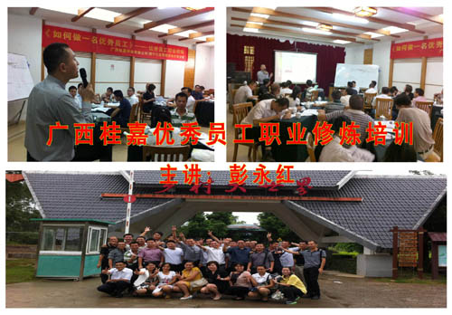 | 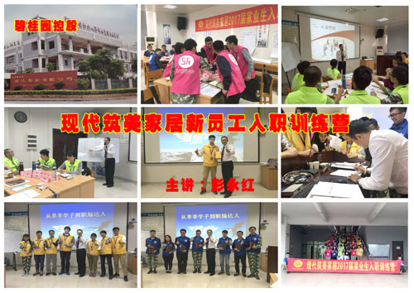
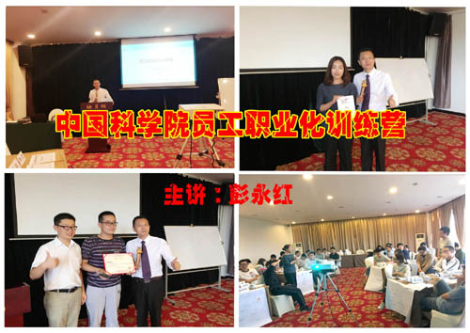 | 